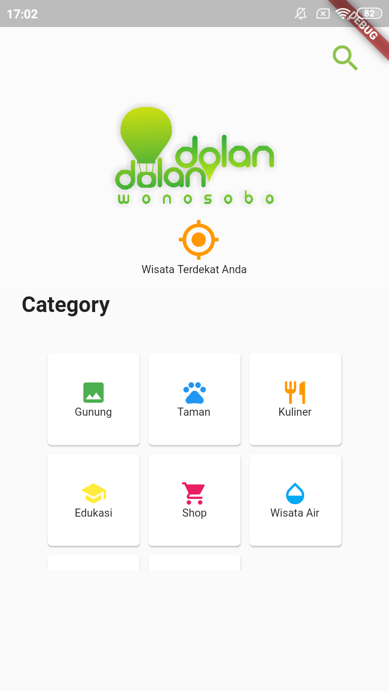**Tampilan Home Aplikasi**

Terdapat Beberapa Menu dalam tampilan Home Aplakasi ini yang memiliki fungsi masing” diantaranya yaitu :

* Menu Pencarian
* Logo Aplikasi
* Menu Wisata Terdekat
* Menu Kategori Tempat Wisata berdasarkan Jenis Tempat Wisatanya, seperti : Wisata Gunung, Wisata Taman, Wisata Kuliner, Wisata Edukasi, Wisata Belanja, Wisata Air, dll.

**Logo Aplikasi**



**Menu Pencarian**



Menu Ini digunakan untuk mencari tempat wisata. Dibawah ini adalah tampilan didalam menu pencarian



**Menu Wisata Terdekat**



Menu Ini digunakan untuk menelusuri tempat wisata manakah yang terdekat dari tempat kita saat ini. Jika kita menekan menu ini maka masuk ke halaman tempat wisata terdekat. Berikut ini adalah tampilan didalam menu tempat wisata terdekat.

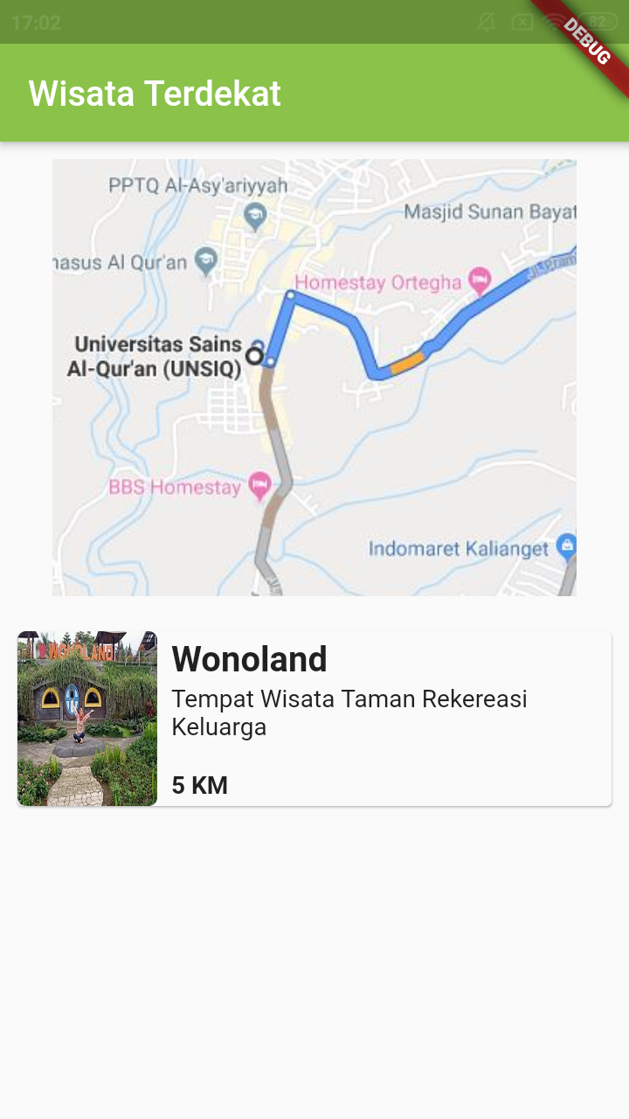

Ini adalah tampilan dari Menu Wisata Terdekat, didalam menu ini terdapat Maps Lokasi Kita Berada dan Daftar wisata mana yang terdekat dengan kita. Sebagai contoh yaitu Wonoland Sebagai Tempat Wisata yang Terdekat dengan kita.